DAFTARPUSTAKA
Air, Jon, Dkk. (2014). Video Scribing Howw Whiteboard Animation Will Get You Heard. Bristol, UK : Sparkol Books

Amini, R., &Elva, N. (2020). Peningkatan Proses Pembelajaran Tematik Terpadu MenggunakanStrategiActiveLearningTipeTurnamenDiSekolahDasar. 4(3), 3125-3131.

Amir, M, Taufiq. (2019). Inovasi Pendidikan Melalui Problem Based Learning, BagaimanaPendidikMemberdayakanPelajardiEraPengetahuan.Jakarta: Kencana Pernada Media Group.

Arsyad,Azhar.(2014).MediaPembelajaran.Jakarta :RajawaliPers

Bagaskara,R,T.,&Istianah,F.(2021).PengembanganMediaPembelajaranVideo Animasi Berbasis Sparkol Videoscribe Pada Pelajaran IPA Dalam Materi Siklus Hidup Hewan Kelas IV SD. JPGSD, 9(8), 3022-3031.

Dara, Govin(2023), Pengembangan Media Videoscribe Dengan Model Problem Based Learning Pada Pembelajaran Tematik Tema 7 Perkembangan Teknologi Kelas III SD.vol.1.No.7

Daryanto. (2020). Media Pembelajaran Peranannya Sangat Penting Dalam Mencapai Tujuan Pendidikan. Yogyakarta: Gava Media.

Hasan, H. (2016).Penggunaan Media Audio Visual Terhadap Ketuntasan Belajar IPS Materi Perkembangan Teknologi Produksi, Komunikasi, dan Transportasi Pada Siswa IV SD Negeri 20 Aceh. Jurnal Pesona Dasar. Vol 3, No. 4.

Hasbullah. Hidayat, S., & Asmawati, L. (2022). Pengembangan Media Pembelajaran Videoscribe Materi Banjir Bukan Sekedar Bencana Alam Mata Pelajaran IPA Sekolah Dasar. JURNAL BASICEDU, 6(4), 7545- 7553.

Helianthusonfri,Jefferly.(2019).BelajarMembuatWhiteboardAnimationUntuk Pemula. Jakarta : PT Elex Media Komputindo.

Hidayat,Siti Khairoiyah . Pengembangan Desain Didaktis Pada Pembelajaran Geometri (2018).Vol.1

Huda,Miftahul.(2014).Model-modelPembelajaran.Yogyakarta:PustakaPelajar.

Iskandar,Dkk.(2020).AplikasiPembelajaranTIKYayasanKitaMenulis.

JoniPurwono,Dkk.(2014).PenggunaanMediaAudioVisualPadaMataPelajaran Ilmu Pengetahuan Alam Disekolah Menengah Pertama Negeri 1 Pacitan.
Masniladevi, M., Sugini, C, M. (2022). Pengaruh Model Pembelajaran Problem BasedLearningTerhadapHasilBelajarPerkaliandanPembagianPecahan di Kelas V Sekolah Dasar. Jurnal Inovasi Pembelajaran Sekolah Dasar, 9(3), 59-69.

Maydilla, Dkk. (2022). Pengembangan Media Pembelajaran Videoscribe Kelas 5 Pada Tema 5 Subtema 1 di Sekolah Dasar. Limas PGMI, 2(2), 95-104.

Sujarwo,dkk (2021),Analisis Lembar Kerja Peserta Didik (LKPD) Berbasis Problem Based Learning Terhadap Hasil Belajar Siswa.Vol.2.No.4

Siti,Sukmawarti,dkk (2025), Pengembangan Media Pembelajaran Video Animasi Sebagai Daya Dukung Kemampuan Representasi Matematis Siswa.Vol.2.N0.1

Sukmawarti, Hidayat (2022) Implementasi Model Problem Based Learning untuk Meningkatkan Kemampuan Pemecahan Masalah Matematika Siswa SD.Vol 4.No.4

Sukmawarti, Hidayat (2022) Upaya Meningkatkan Aktivitas Dan Hasil Belajar Siswa Kelas 5 Sd Dengan Menggunakan Chip Bilangan.Vol 6.No.4

Sukmawarti, Hidayat (2024). Desain Virtualisasi Geometri Berbasis Software Dinamis Untuk Meningkatkan Keterampilan Guru Dalam Pembelajaran Matematika Di Upt Sd Negeri 064982 Medan.Vol.8.N0.4

Mayer,O,A.,Omdahl,M.K.,&Makransky,G.(2019).InvestigatingtheEffectof Pre-Training When Learning Thourgh Immersive Virtual Reality and Video:AMediaAndMethodsExperiment.Computers&Education,140, 103603.

Mintohari, & Fransisca, I. (2018). Pengembangan Media Pembelajaran Video Berbasis Sparkol Videoscribe Pada Pelajaran IPA Dalam Materi Tata Surya Kelas VI SD. Ejournal Unesa. 6(11), 80-88
Nurdyansyah.(2019).MediaPembelajaranInovatif.JawaTimur:UMSIDAPress.

Nunu Mahnun. (2012). Media Pembelajaran (Kajian Terhdap Langkah-langkah Pemilihan Media dan Implementasinya dalam Pembelajaran). Jurnal Pemikiran Islam, 37(1).

Nulhakim,L.,Istiqamah,I,.&Saefullah,A.(2019).TheInfluenceofUsingSparkol Videoscribe’s Learning Media to Increase Science Literacy On Pressure Concept. AIP Conference Proceedings, 7-11.

Putri, A, S., & Amini, R. (2021). Pengembangan Media Pembelajaran Tematik Terpadu Berbasis Sparkol Videoscribe Dikelas V Sekolah Dasar. Journal of Basic Education Studies, 4(1), 80-88.
Rusman. (2012). Model-model Pembelajaran. Depok : Raja Grafindo Persada. Saragi,R.,&Tegeh,M.(2022).MediaPembelajaranBerbasisProblemBased
LearningMenggunakanVideoscribeUntukMeningkatkanHasilBelajar
IPSSiswaKelasV.JurnalEdutechUndiksha,10(1),98-107.DOI:
http://doi.org/10.23887/jeu.v10i1.41538

Santoso, T. A. (2022). Pengembangan Media Sparkol Videoscribe Berbasis PeoblemBasedLearningKelasIVSDNegeriWinong.INSPIRASI,19(1), 631-634. DOI: https://doi.org/10.29100/insp.v19i1.2699

Sari, Widya. (2022). Pengembangan Media Pembelajaran Videoscribe Tema 5 Cuaca Untuk Meningkatkan Motivasi Belajar Siswa Kelas III SDN 132406 Tanjung Balai. Jurnal Pendidikan dan Pembelajaran Sekolah Dasar.10(2),372-383.DOI:
https://doi.org/10.21107/widyagogik.v10i2.18192
Sugiyono. (2016). Penelitian Suatu Pengantar. Jakarta : Bumi Aksara Sugiyono.(2016).MetodePenelitianPendidikanPendekatanKuantitatif, Kualitatif,danR&D.Bandung:Alfabeta

Wijaya, A, Dkk. (2023). Pengembangan Media Pembelajaran Audio Visual Menggunakan Sparkol Videoscribe Pada Materi Pelajaran IPS di SD Negeri 235 Palembang. Jurnal Pendidikan Tambusai, 7(1), 662-669.

Wahyuni, P. (2022). Tutorial Pembuatan Media Pembelajaran Berbasis Sparkol Videoscribe. ULIL ALBAB, 1(7), 2107-2111.

Lampiran1 Lampiran 1 Hasil Wawancara Dengan Wali Kelas III SD Negeri

No. | Daftar Pertanyaan | Jawaban
1 | Bagaimanaantusiaspeserta  didik saat melaksanakan pembelajaran? | Peserta kurang antusias, karena  pembelajarandikelasmonotonmengikuti buku tematik
2 | Apakahibumenggunakan alat bantu seperti media  dalamprosespembelajaran? | Tidak,hanyamenggunakanbukudanLKS yang sudah tersedia di sekolah
3 | Menurutibu, apayang dapat meningkatkan antusias peserta didik untuk belajar? | Media dan model pembelajaran yang menarik dan tidak membosankan menurut sayadapatmeningkatkanantusiaspeserta  didikuntukbelajar.
4 | Apakahibudanpesertadidik pernah menggunakan bahan ajarselainbukutematiksaat  pembelajaranberlangsung? | Pernah,menggunakanLKSyangsudah disediakan oleh dinas pendidikan
5 | Mengapa ibu tidak  menggunakan media pembelajaran digital? | Karenakurangtertarikterhadapmedia pembelajaran digital
7 | Mengapa ibu kurang tertarik menggunakanmediadigital? | Karena saya kurang memahami penggunaan media pembelajaran digital, juga karena kurangnya pelatihan guru dalampenggunaanpembelajaranberbasis  digitalterhadapguruSD
8 | Menurutibumediaapayang menarikdantidakmembuat  siswabosan? | Media yang berbentuk video yang berlatarkananimasimenurutsayadapat  membuatanakkelasIIImerasatidakbosan

Keterangan:Hasilwawancaradiatasadalahhasilwawancarapenelititerhadapwali kelas III SD Negeri dan sudah peneliti cantumkan pada latar belakang masalah.

Lampiran 2. Lembar Validasi Ahli Media
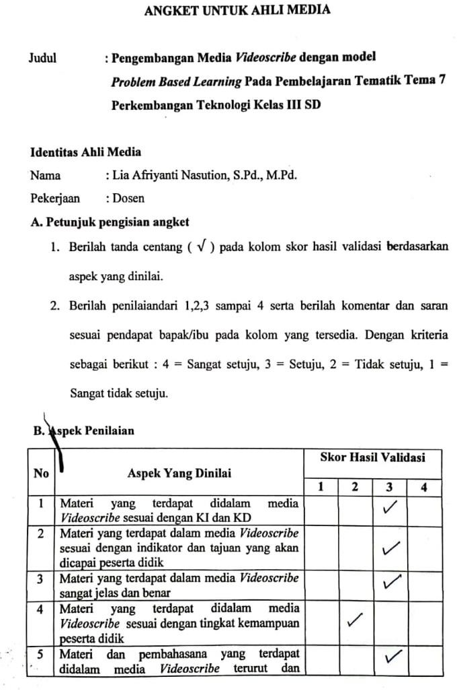

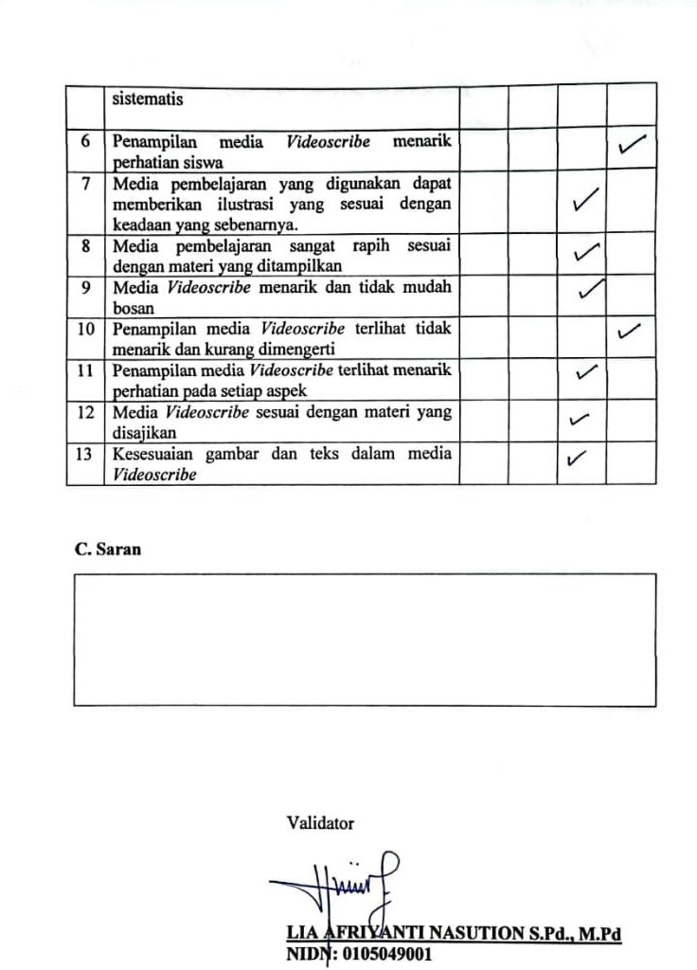

Lampiran 3. Lembar Validasi Ahli Materi
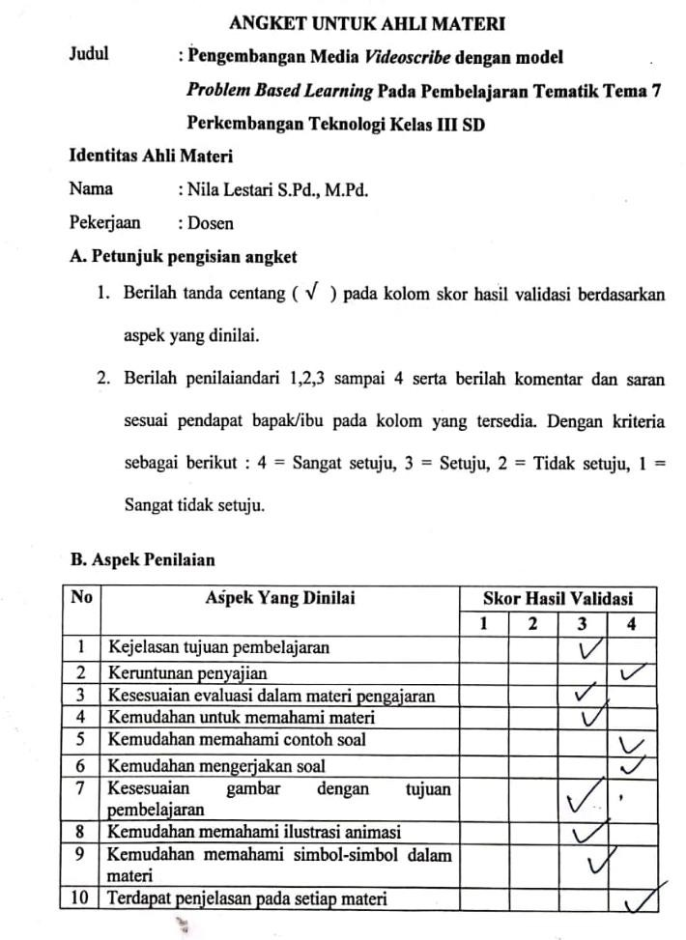

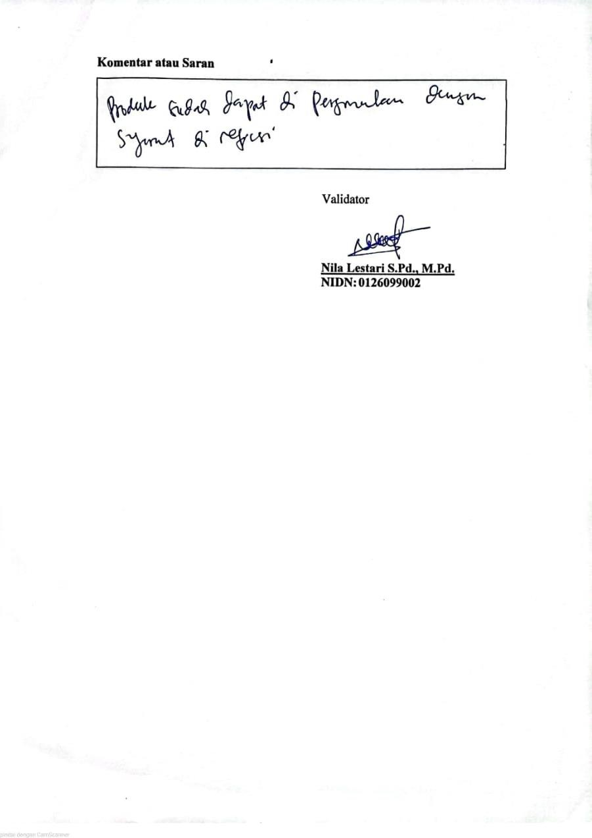

Lampiran 4. Lembar Angket Respon Guru
